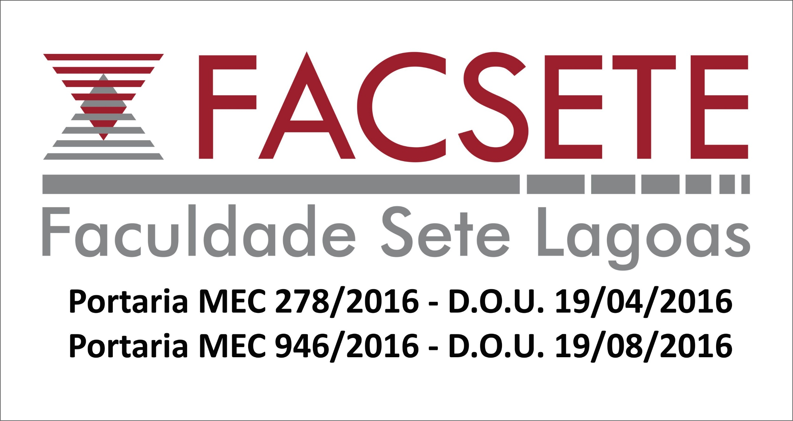

Antônio Carlos de Souza

**A CONTRIBUIÇÃO DA PERÍCIA EM ODONTOLOGIA FORENSE:**

**Um estudo de caso**

Trabalho de conclusão de curso de especialização *Lato sensu* da Faculdade Sete Lagoas, como requisito parcial para obtenção do título de especialista em ortodontia

Área de concentração: ortodontia

Aprovada em ___/___/___ pela banca constituída dos seguintes professores:

__________________________________________________________

Profa. Dra. Maria Silva Ortega - USP

___________________________________________________________

Prof. Márcio dos Santos – PUC Minas

______________________________________________________

Profa. Maria Cecília de Almeida - FACSETE

Sete Lagoas 15 de março 2019